- 1. **Школа Жизни ("Сад Аурелии")**

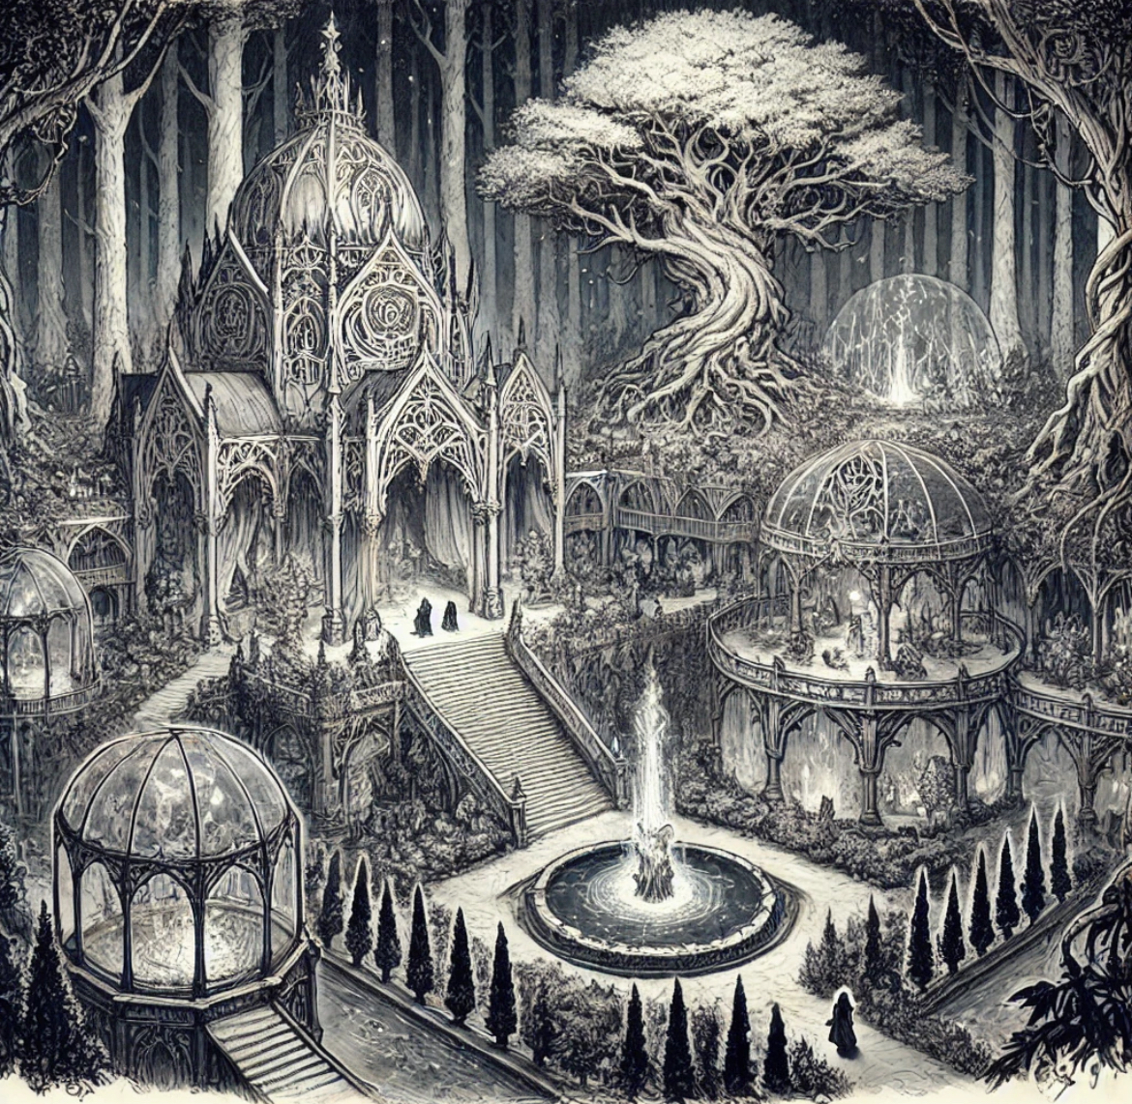
---

#### **Общая концепция**
Школа Жизни, известная как "Сад Аурелии", посвящена магии исцеления, восстановления и взаимодействия с природными силами. Здесь маги учатся лечить раны, укреплять союзников, оживлять растения и защищать живую природу от разрушений.

---

### **Расположение**
Сад Аурелии расположен в центре **Оазиса Жизни**, в юго-восточной части Тел’Фарана. Это место известно своим магическим источником, который, как говорят, был благословлён богиней Люмиаре. Вокруг школы раскинулся огромный сад, в котором растут редчайшие растения и деревья, многие из которых обладают магическими свойствами.

---

### **Архитектура**
Школа построена в полной гармонии с природой:
- **Центральный Храм**: основное здание школы из белого мрамора, украшенного резьбой в виде ветвей и листьев.
- **Алтарь Люмиаре**: место поклонения богине воды, расположенное у магического источника в центре сада.
- **Аудитории природы**: открытые залы среди деревьев и кустарников, где маги обучаются под открытым небом.
- **Оранжерея Чудес**: огромная стеклянная конструкция, где выращивают редкие растения, используемые для создания зелий.
- **Древо Аурелии**: гигантское магическое дерево, выросшее из семени, подаренного лесными эльфами. Его листья и кора используются в целительных ритуалах.

---

### **Особенности обучения**
1. **Направления магии жизни**:
- **Целительство**: лечение ран, болезней, ядов.
- **Рост и плодородие**: ускорение роста растений, восстановление земель.
- **Благословения**: создание магических аур, защищающих союзников и усиливающих их способности.
- **Оживление**: возвращение жизни мёртвым растениям и животным (но не людям).

2. **Испытание Источника**:
- Каждый ученик, завершающий обучение, должен пройти испытание у магического источника. Испытание проверяет силу духа и связь с природой.

3. **Этика магии жизни**:
- Магия жизни не может быть использована для разрушения или убийства. Те, кто нарушают это правило, изгоняются из школы.

---

### **Интересные факты**
1. **Легенда о создании**:
Школа названа в честь Аурелии Солнечной Лилии, великой целительницы, которая после войны с Фераласом основала храм у магического источника, чтобы восстановить разрушенные земли.

2. **Магическое влияние**:
Говорят, что источник может исцелять не только физические, но и душевные раны, если человек искренне раскаивается в своих поступках.

3. **Символ школы**:
Лепесток лилии, символизирующий чистоту и восстановление жизни.

4. **Уникальные растения**:
- **Слеза Люмиаре**: растение, листья которого могут исцелить даже смертельные раны.
- **Песчаный цветок**: растёт только в оазисе и используется для создания зелий, укрепляющих дух.
- **Древесный янтарь**: капли застывшей смолы Древа Аурелии, обладающие регенеративными свойствами.

5. **Духи природы**:
Легенды гласят, что маги, завершившие обучение, могут заключить договор с духами природы, которые помогают им в дальнейшем пути.

---

### **Известные маги школы**
- **Аурелия Солнечная Лилия**: основательница школы, великая целительница.
- **Эль'Тенар Тихий Ветер**: маг, который смог восстановить землю, опустошённую магией Фераласа.
- **Миранда Листвица**: легендарный маг, исцелившая целую армию после битвы на реке Луннайл.

---

### **Секреты школы**
1. **Слёзы Источника**:
В особо редкие моменты из магического источника появляются капли, которые можно использовать для создания самых мощных зелий.

2. **Связь с Люмиаре**:
Говорят, что дух богини воды иногда посещает школу, направляя учеников на их пути.

3. **Зал Теней и Света**:
Под школой находится закрытый зал, где маги изучают связь жизни и смерти, чтобы лучше понять равновесие природы.

4. **Пророчество Аурелии**:
В архиве школы хранится пророчество, согласно которому один из её учеников сможет восстановить баланс мира, исцелив землю после великой войны.

---

### **Роль в мире**
Школа Жизни играет ключевую роль в восстановлении земель и помощи пострадавшим от войн. Её маги известны своей добротой и мудростью, а сами они следуют кодексу: использовать магию только во благо.

- ### **Школа Разума ("Башня Знания")**
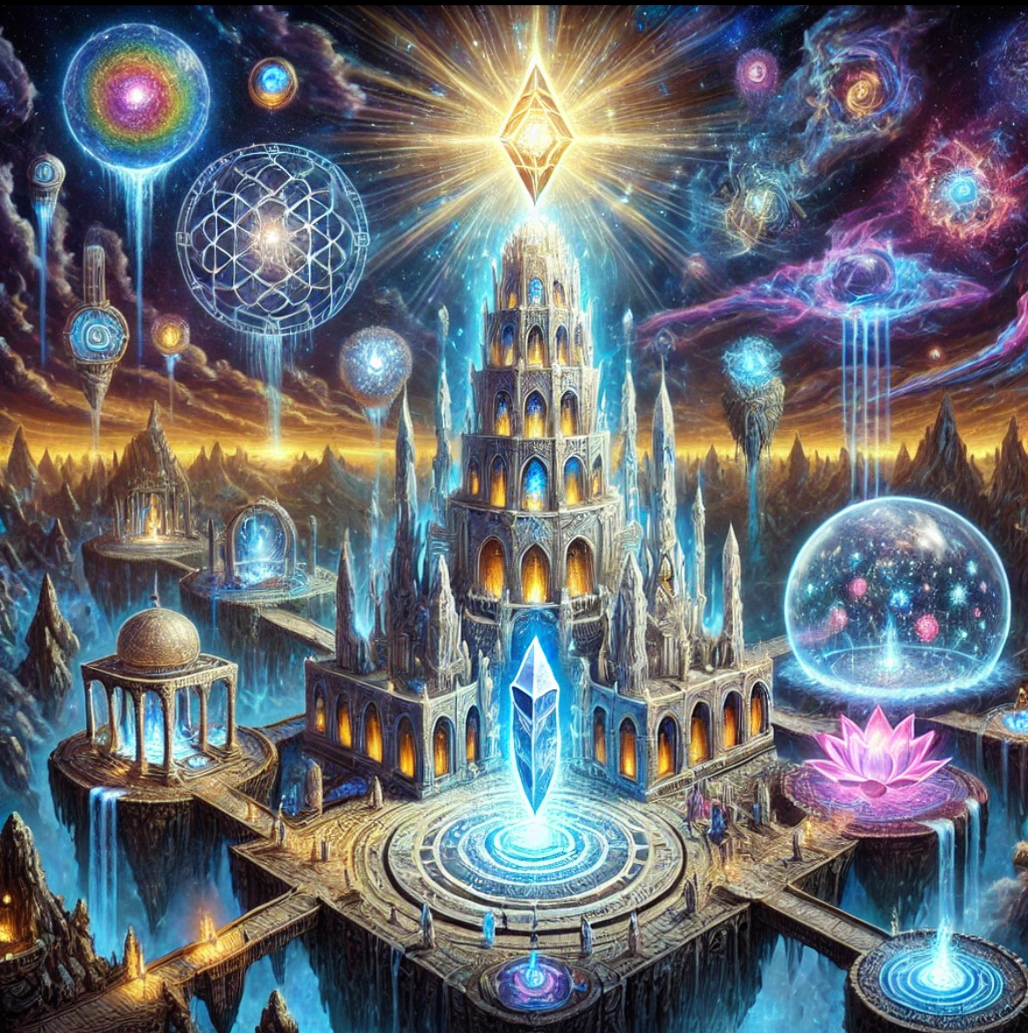
---

#### **Общая концепция**
Школа Разума — это место, где изучают магию, связанную с сознанием, восприятием и ментальными процессами. Здесь маги постигают умение читать мысли, внушать идеи, создавать мыслеформы и защищать разум от вторжений. Эта школа играет ключевую роль в тонких искусных конфликтах, где сила мысли превосходит физическую мощь.

---

### **Расположение**
Школа расположена в центре Тел’Фарана, в оазисе Жизни. Это величественная **Башня Знания**, возвышающаяся над всем оазисом, как символ разума, мудрости и силы. Башня окружена природными барьерами, такими как песчаные бури, создаваемые магией её обитателей, что делает её почти недосягаемой для врагов.

---

### **Архитектура**
- **Внешний вид**: Башня Знания построена из белого камня, который словно светится в лунном свете, и её вершина венчана магическим кристаллом, усиливающим ментальные потоки.
- **Внутреннее устройство**:
- **Зал Воспоминаний**: зал, где маги учатся управлять воспоминаниями, изменять их или стирать.
- **Астральная Комната**: помещение с зеркальными стенами, где студенты практикуют выход в астральное пространство.
- **Зал Снов**: место, где маги исследуют сны, создавая или изменяя их.
- **Купол Мыслеформ**: огромный зал под куполом, где ученики учатся материализовать свои мысли в виде магических конструкций.
- **Обсерватория**: вершина башни, где маги исследуют связь разума со звёздами и другими измерениями.

---

### **Особенности обучения**
1. **Направления магии разума**:
- **Телепатия**: чтение мыслей, передача информации на расстоянии.
- **Ментальное влияние**: внушение идей, контроль сознания, подавление воли.
- **Мыслеформы**: создание объектов или существ из чистой магической энергии, управляемой мыслями мага.
- **Защита разума**: создание ментальных барьеров, блокировка вторжений в сознание.

2. **Испытания**:
- Каждый студент проходит испытание в **Зале Снов**, где он должен создать иллюзорный мир, полностью контролируемый его сознанием. Этот мир оценивают мастера школы.

3. **Этика ментальной магии**:
- Магам запрещено использовать свои способности для причинения вреда без крайней необходимости. Нарушившие это правило изгоняются из школы.

---

### **Интересные факты**
1. **Символ школы**:
Глаз, окружённый звёздами, символизирующий ясность мысли и связь с мирозданием.

2. **Магический кристалл**:
На вершине башни установлен кристалл, усиливающий ментальные способности всех, кто находится внутри. Его происхождение остаётся тайной.

3. **Аура Башни**:
Говорят, что время вблизи Башни Знания течёт иначе. Многие утверждают, что час в Башне может ощущаться как мгновение или как целый день.

4. **Ученики из разных рас**:
Школа принимает представителей всех рас, однако требования к кандидатам крайне высоки.

---

### **Знаменитые маги школы**
- **Эл’Тарион Прозорливый** — основатель школы, разработавший технику "внушения без слов".
- **Мираэль Создательница** — маг, которая впервые использовала мыслеформы для создания живых существ.
- **Дораэль Скиталец** — исследователь астрального пространства, который исчез во время одного из экспериментов.

---

### **Секреты школы**
1. **Зеркало Истины**:
Говорят, что в Башне хранится зеркало, показывающее человеку его истинное "я". Многие, увидев своё отражение, теряли рассудок.

2. **Потерянный этаж**:
Считается, что в Башне есть этаж, доступ к которому закрыт магическим барьером. Говорят, что на нём хранятся знания, опасные даже для мастеров.

3. **Звёздная Печать**:
Легенда гласит, что Обсерватория Башни связана с другим измерением, откуда маги черпают вдохновение и силу.

---

### **Роль в мире**
Башня Знания не только обучает магов, но и является влиятельным центром в политике. Её выпускники часто становятся советниками королей, дипломатами или скрытыми агентами, которые используют силу разума для достижения своих целей.

### **Школа Смерти ("Чёрный Обряд")**

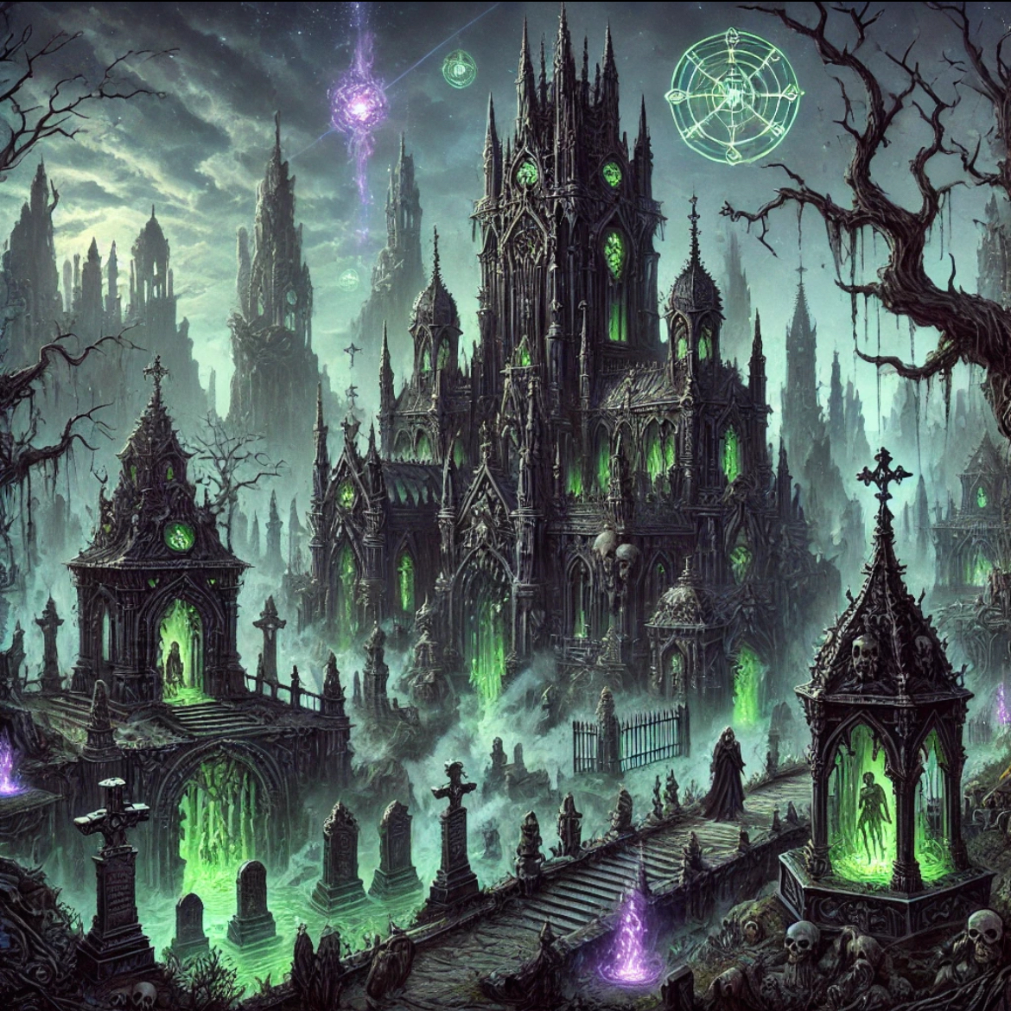

#### **Общая концепция**
Школа Смерти, известная как "Чёрный Обряд", занимается изучением магии разрушения, некромантии и связи с миром духов. Эта школа пугает большинство магов и правителей своим подходом, ведь её магия касается самой природы жизни и смерти. Она фокусируется на изучении энергии, вытягивающей жизненную силу, обращении мёртвых в своих слуг и создании разрушительных проклятий.

---

### **Расположение**
Школа находится на болотах **Эш’кадора**, рядом с Плывущими Топями. Густые ядовитые испарения болота и постоянные миазмы делают эту местность практически непригодной для жизни, что идеально подходит для магов, ищущих уединения.

Школа частично скрыта под землёй, а её залы высечены из чёрного камня, который, по слухам, вобрал в себя остаточную магию Фераласа. Путь к школе защищён ловушками и заклинаниями, распознающими чужаков.

---

### **Архитектура**
Школа Смерти выглядит так же мрачно, как и её предназначение:
- **Башня Проклятий** — основная структура школы, возвышающаяся над болотами, её стены украшены черепами.
- **Зал Теней** — центральный зал школы, где проводятся ритуалы и обучение. Потолок этого зала изрисован древними рунами, светящимися бледным зелёным светом.
- **Кладбище Душ** — место, где студенты проводят свои первые эксперименты с нежитью. Это большое пространство, окружённое разрушенными статуями и выжженными деревьями.
- **Зал Призраков** — подземный уровень школы, где обитают духи, вызванные магами для обучения.

---

### **Особенности обучения**
1. **Разделение на направления**:
- **Некромантия**: искусство оживления мёртвых. Ученики учатся поднимать нежить и управлять ею.
- **Магия разрушения**: заклинания, вытягивающие жизненную энергию или уничтожающие материю.
- **Работа с духами**: вызов, подчинение и использование духов для шпионажа или нападения.
- **Проклятия**: создание заклинаний, которые ослабляют или уничтожают врагов.

2. **Испытание смерти**:
- Каждый студент обязан пройти испытание, которое проверяет его готовность работать с магией смерти. Это испытание связано с проникновением в мир духов, где ученик сталкивается со своими страхами и собственным отражением в мире мёртвых.

3. **Работа с артефактами**:
- Ученики изучают древние артефакты, запечатанные магией смерти, и создают свои собственные — от проклятых клинков до амулетов, вытягивающих силу врага.

---

### **Интересные факты**
1. **Запретная магия**:
- Многие заклинания школы считаются запретными в человеческих королевствах. Некоторые выпускники школы преследуются даже спустя десятилетия.

2. **Мёртвые профессора**:
- Ходят слухи, что несколько преподавателей школы сами являются нежитью, созданной учениками в качестве вечных наставников.

3. **Книга Мёртвых**:
- Главный артефакт школы — древний манускрипт, якобы созданный во времена гибели Фераласа. Эта книга содержит заклинания, позволяющие полностью подчинить души целых армий.

4. **Охота на выпускников**:
- Некоторые маги школы становятся настолько опасными, что другие школы создают целые отряды охотников, чтобы выследить и уничтожить их.

5. **Ритуал Посвящения**:
- Каждый ученик, завершивший обучение, должен провести ритуал в Зале Призраков, чтобы связаться с духами предков. Этот ритуал часто заканчивается гибелью ученика, если он недостаточно силён.

---

### **Знаменитые маги школы**
- **Некрон Великая Тень** — некромант, создавший армию из 10 000 мертвецов для защиты одного из человеческих королевств.
- **Валгар Проклятый** — маг разрушения, известный тем, что уничтожил целый город одним проклятием.
- **Инаэль Тёмная** — маг духов, которая использовала призраков для шпионажа и уничтожения армии орков.

---

### **Секреты школы**
1. **Связь с Фераласом**:
Говорят, что магия, используемая в школе, имеет остатки силы Фераласа. Это делает её чрезвычайно мощной, но также нестабильной.

2. **Проклятый колокол**:
Глубоко под землёй в школе спрятан "Проклятый Колокол", звон которого может вызвать волну смерти, уничтожая всё живое на своём пути.

3. **Магические барьеры**:
Школа окружена барьерами, которые не пропускают магов жизни. Эти барьеры подпитываются энергией, вытянутой из местного болота.

4. **Армия нежити**:
Говорят, что в школе существует секретный зал, где хранится армия мёртвых, ожидающая своего пробуждения.

### **Школа Иллюзий ("Зал Теней")**

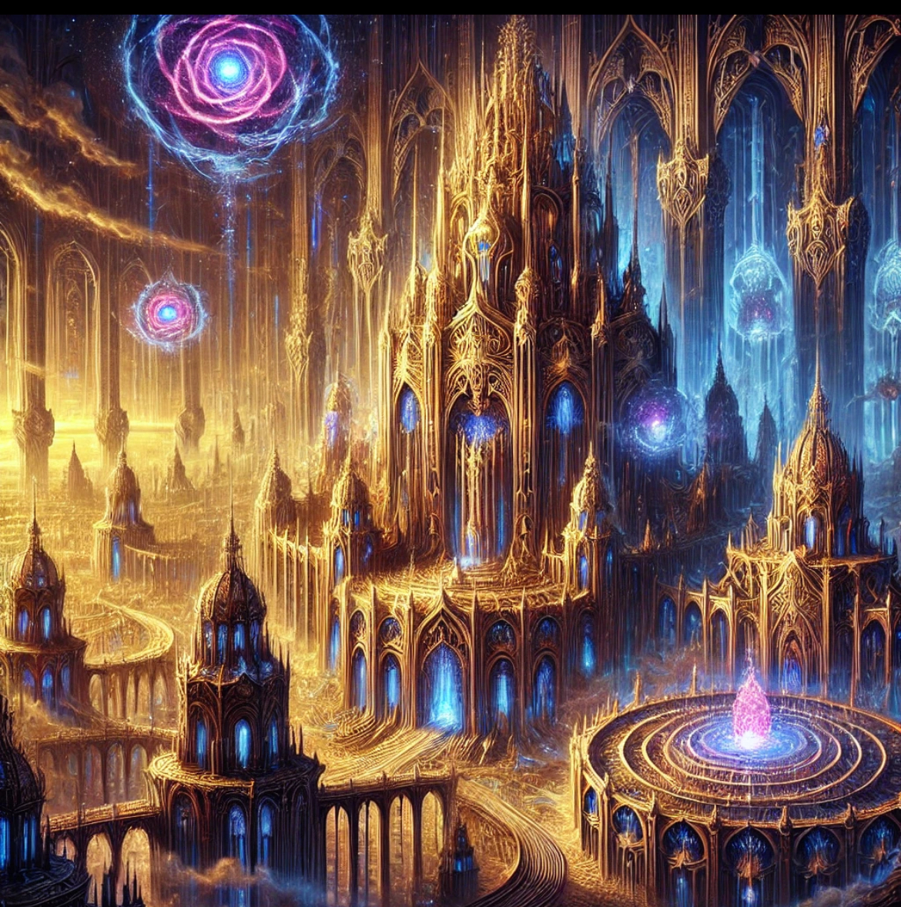

#### **Общая концепция**
Школа Иллюзий — это загадочное место, где изучают искусство обмана, манипуляции восприятием и управление сознанием. Здесь обучаются маги, стремящиеся к тонкому искусству влияния, сокрытия, и создания иллюзий, которые могут изменить ход событий без открытого применения силы.

---

### **Расположение**
Школа скрыта в лабиринте, расположенном в южной части **Пустыни Инсеран**. Лабиринт охраняется магией иллюзий, из-за которой он выглядит пустым пространством для неподготовленных. Говорят, что дорога к школе открывается только при определённом положении звёзд, а для прохода сквозь барьеры нужно иметь минимум базовые знания в магии разума.

---

### **Архитектура**
- **Лабиринт**: Школа расположена в огромном подземном комплексе, изначально созданном древними цивилизациями. Его извилистые коридоры наполнены магией, которая постоянно меняет их расположение.
- **Залы Иллюзий**:
- **Зеркальный Зал** — место, где ученики учатся создавать правдоподобные образы.
- **Комната Теней** — помещение, где воспроизводятся страхи и слабости ученика, которые он должен преодолеть.
- **Театр Восприятия** — огромный амфитеатр, в котором иллюзии становятся настолько реальными, что воздействуют на физический мир.
- **Башня Искусства**: единственное место, которое выходит на поверхность. Это чёрная башня, сияющая странным светом по ночам, её видно издалека, но подойти к ней почти невозможно из-за магических барьеров.

---

### **Особенности обучения**
1. **Направления магии иллюзий**:
- **Обман восприятия**: изменение внешнего вида, маскировка, создание фантомов.
- **Ментальные манипуляции**: внушение мыслей, создание иллюзорных воспоминаний.
- **Тактические иллюзии**: использование обмана в бою, создание ложных целей или препятствий.
- **Скрытность**: магия исчезновения, создание зон невидимости.

2. **Испытание Лабиринта**:
Каждый ученик должен пройти "Испытание Лабиринта". Это магический маршрут, который проверяет способности студента использовать иллюзии для преодоления ловушек и достижения цели.

3. **Этика иллюзий**:
Одно из ключевых правил школы — запрещено использовать иллюзии для бессмысленных жестокостей. Обман должен служить благородной цели.

---

### **Интересные факты**
1. **Заблудившиеся**: Говорят, что лабиринт охраняют тени, созданные из душ тех, кто не смог справиться с испытанием.
2. **Великие иллюзионисты**: Легенды гласят, что несколько знаменитых магов, включая одного из лидеров тёмных эльфов, получили свои способности именно в Зале Теней.
3. **Живые стены**: Многие ученики утверждают, что стены школы реагируют на эмоции, показывая различные образы, напоминающие о прошлом или страхах.
4. **Иллюзорные книги**: Некоторые книги в библиотеке школы оказываются иллюзиями, созданными для того, чтобы проверить знания студента.

---

### **Известные выпускники школы**
- **Миранда Тенебра** — величайший иллюзионист, которая могла внушать армии, что они окружены, заставляя их сдаваться без боя.
- **Л'Каин Темный** — тёмный эльф, который использовал искусство иллюзий для управления войсками в битвах.
- **Эндир Мракосвет** — человек, создавший "Магический Обман" — технику, позволяющую манипулировать целыми городами.

---

### **Секреты школы**
1. **Фонтан Забвения**:
В центре школы есть фонтан, который, по слухам, может стирать воспоминания. Только мастера иллюзий знают, как его использовать.

2. **Книга Отражений**:
Это древний артефакт, который показывает каждому магу иллюзию его возможного будущего. Говорят, что многие ученики сходили с ума, увидев свои отражения.

3. **Пятый Зал**:
Легенды гласят, что существует секретный зал, доступ к которому открывается только истинным мастерам. Говорят, что там скрыты знания о магии, превышающей возможности иллюзий.

---

### **Школа Стихий ("Храм Четырёх Ветров")**

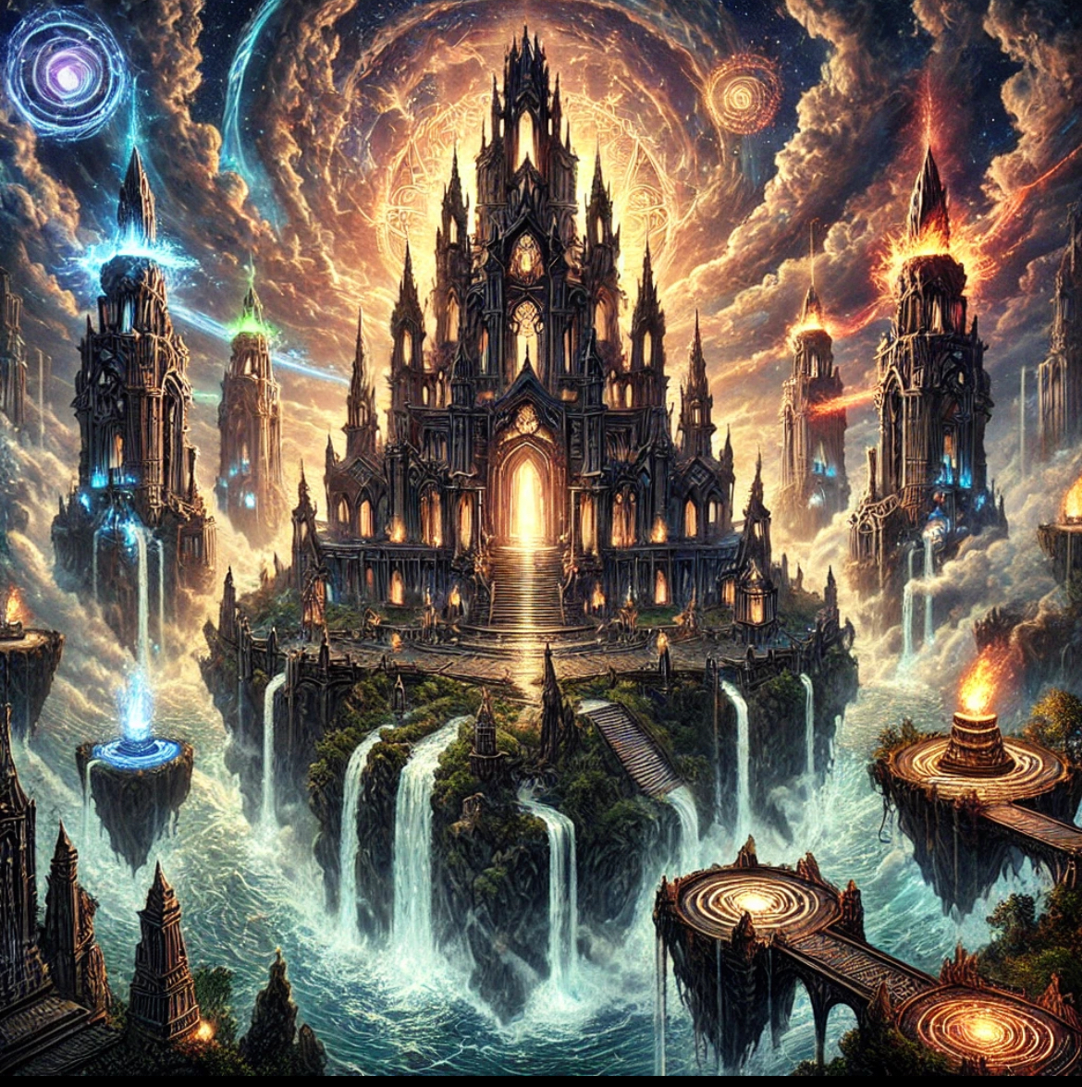

#### **Общая концепция**
Школа Стихий — это место, где маги изучают искусство управления природными силами: огнём, водой, землёй и воздухом. Она является одной из старейших школ магии, основанной магами-стихийниками совместно с эльфами. Здесь изучаются как боевые, так и созидательные аспекты магии, начиная от создания вихрей и волн до контроля над землетрясениями и штормами.

---

### **Расположение**
Храм Четырёх Ветров находится в горах **Айлас’Сил**, на самом высоком пике, известном как **Заброшенный Хребет**. Это место выбрано не случайно: здесь пересекаются мощные природные потоки всех четырёх стихий, создавая идеальные условия для их изучения.

Добраться до храма можно только по узкой тропе через горы, что делает его почти неприступным для врагов. Говорят, что путь к храму постоянно меняется из-за магических вихрей, защищающих его от незваных гостей.

---

### **Архитектура**
Храм представляет собой гигантское строение из природных материалов:
- **Главная башня** — вытянутая структура из белого камня, окружённая спиральными лестницами, символизирующая воздух.
- **Зал Огня** — огромная открытая платформа, вырезанная в скале, где постоянно горят магические пламя и лавовые бассейны.
- **Зал Воды** — подземный комплекс с водопадами и озёрами, где ученики практикуют управление жидкостью.
- **Зал Земли** — глубокие пещеры с резными колоннами, которые покрыты магическими рунами. Здесь ученики изучают магию камня и земли.

В центре храма находится **Алтарь Стихий**, окружённый четырьмя магическими кристаллами, каждый из которых усиливает одну из стихий.

---

### **Особенности обучения**
1. **Разделение на направления**:
- **Магия Огня**: управление пламенем, создание огненных вихрей, магия жара.
- **Магия Воды**: контроль над жидкостями, создание льда, управление морскими волнами.
- **Магия Земли**: изменение ландшафта, управление камнем, создание землетрясений.
- **Магия Воздуха**: манипуляция ветрами, создание штормов, управление погодой.

2. **Испытания для студентов**:
- Каждый ученик должен пройти "Испытание Стихий", чтобы доказать своё мастерство. Например, огненные маги проходят через лавовые реки, водные — ныряют в подводные пещеры, воздушные — управляют штормами на высоте, а земные — создают или разрушают скалы.

3. **Символ храма**:
- Круг, разделённый на четыре части, каждая из которых окрашена в цвета стихии: красный (огонь), синий (вода), зелёный (земля) и белый (воздух).

---

### **Интересные факты**
1. **Духи стихий**:
Ходят слухи, что на вершинах гор вокруг храма обитают духи стихий. Некоторые ученики, пройдя свои испытания, заключают договор с духом, получая дополнительные силы.

2. **Природная защита**:
Храм защищён магическими вихрями и природными барьерами. Легенды гласят, что только истинный стихийник может найти безопасный путь к храму.

3. **Фонтан Вечности**:
В центральной части храма находится магический фонтан, из которого исходят потоки энергии всех четырёх стихий. Маги используют его, чтобы восполнять свои силы.

4. **Ученики разных рас**:
В отличие от других школ, Храм Четырёх Ветров принимает учеников всех рас, включая людей, эльфов, орков и даже гномов, что делает его местом редкого сотрудничества.

5. **Великая Гроза**:
В самые редкие моменты, когда баланс четырёх стихий нарушается, над храмом начинается Великая Гроза — мощный шторм, который считается испытанием для всех, кто находится в храме.

---

### **Знаменитые маги Храма**
- **Валандил Ветрокрылый**: мастер магии воздуха, который научился летать без магических приспособлений.
- **Эриана Пламенная**: маг огня, создавшая легендарный огненный барьер для защиты Лор’сила.
- **Мираэль Тиховодная**: мастер магии воды, известная тем, что остановила наводнение с помощью магии.
- **Драгур Камнелом**: маг земли, который создал укрепления для обороны Тел'Фарана.

---

### **Секреты храма**
- **Потерянный кристалл**: одна из легенд храма гласит, что существует пятый кристалл, объединяющий силу всех стихий. Его место неизвестно, но ходят слухи, что он спрятан глубоко в горных пещерах.
- **Скрытые залы**: многие части храма до сих пор закрыты и скрыты за магическими барьерами, которые могут открыть только маги с высоким уровнем мастерства.

Спасибо за предоставленную зарисовку и карту! Исходя из текста, я вижу основу для создания мощной, скрытой школы магии, связанной с алхимией, изучением рун и демонов. Школа может быть основана на наследии Альмара и Дориана, их экспериментах и стремлении объединить науку, магию и алхимию.

---

### **Школа Альдарион (Скрытая Школа Алхимической Магии)**

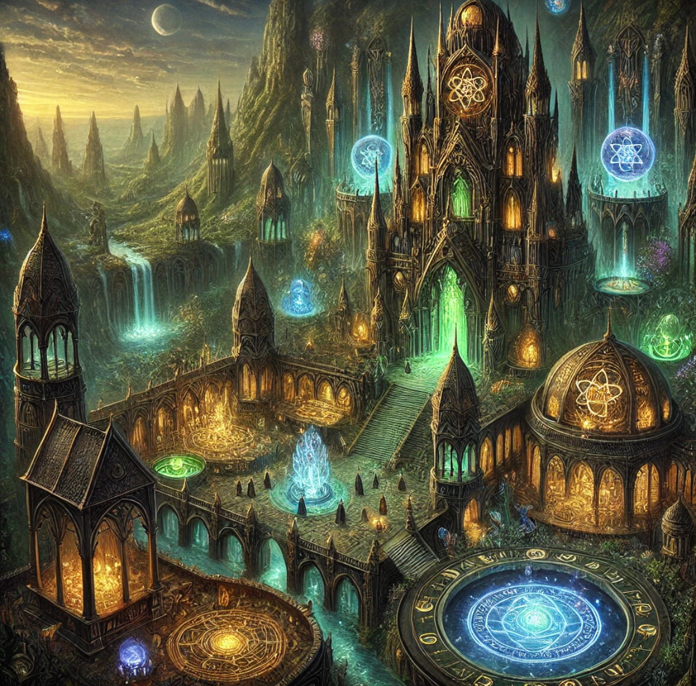
**Расположение**: где-то в мирил’нуаре. Легенды говорят, что вход в школу открыт только тем, кто владеет знанием алхимии или способен прочитать магические руны, оставленные Дорианом.

---

### **История основания**
Школа была основана в честь Альмара и его учителя Дориана, которые первыми объединили магию, алхимию и науку. После смерти Дориана и освобождения Альмара, эльф собрал последователей из разных рас, обучая их методам, которые сочетали стихии, руны и алхимическое искусство. Школа скрыта, чтобы избежать вмешательства сторонних сил, опасающихся её знаний.

---

### **Направления изучения**
1. **Алхимическая магия**:
- Создание магических зелий, таких как **Альдориан**, способных изменять ход битв.
- Исследование взаимодействия магии и физического мира.

2. **Руническое искусство**:
- Изучение древних рун, способных запечатывать демонов или направлять магическую энергию.
- Создание магических артефактов, оружия и брони.

3. **Приручение духов и демонов**:
- Контроль над духами и демонами, изучение их природы и подчинение их своей воле.
- Использование демонической силы для создания мощных магических инструментов.

4. **Научная магия**:
- Исследование природных стихий через призму алхимии.
- Применение магии в технике (например, создание магических устройств).

---

### **Особенности школы**
- **Символ**: Магический круг с пятью руническими линиями, символизирующий баланс между магией, алхимией, наукой, природой и энергией духа.
- **Философия**: Исключение расовых и культурных барьеров. Студенты школы могут быть из любой расы, если они готовы следовать принципам исследования и открытости.
- **Испытание**: Каждый новичок должен пройти через «Руническую комнату» — пространство, где активируются древние руны и проверяются знания студента.

---

### **Интересные факты**
1. **Тайное влияние**: Многие из зелий и рун, созданных в этой школе, уже изменили ход истории, но мало кто знает об их истинном происхождении.
2. **Связь с гномами**: Гномы из клана Грюнвард снабжают школу материалами для создания артефактов.
3. **Хранители школы**: По легенде, руны Дориана до сих пор охраняют её секреты, создавая иллюзии и защищая школу от непрошеных гостей.
4. **Пророчество Альмара**: Говорят, что один из студентов школы сможет объединить магию всех рас и использовать её для спасения мира.

